Соблюдайте правила пожарной безопасности
25.07.2023
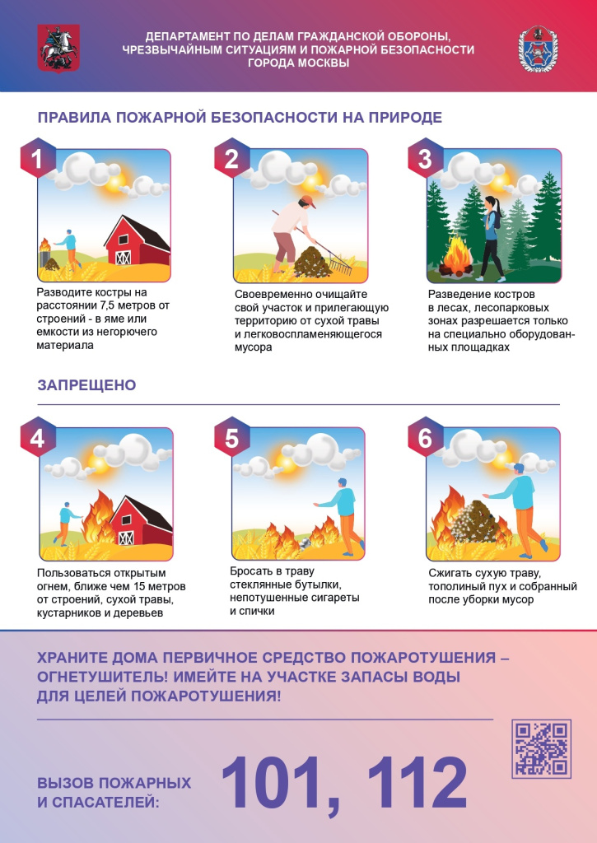
Обеспечение пожарной безопасности в округе – одна из главных задач, стоящая перед работниками Управления по СВАО Департамента ГОЧСиПБ. Летняя погода располагает к отдыху на природе. Но находясь на природе, всегда нужно помнить о правилах безопасного поведения.
Занимаясь профилактической работой, работники Управления по СВАО в выходные и праздничные дни обходят места отдыха горожан вблизи водоёмов Северо-Восточного административного округа. Встречаясь с отдыхающими, они обращают их внимание на необходимость соблюдения пожарной безопасности, раздают памятки с правилами безопасного поведения, напоминают об административной ответственности за нарушение правил пожарной безопасности.
Управление по СВАО Департамента ГОЧСиПБ напоминает:
- Причиной пожара может стать неосторожное обращение с огнём;
- Воспламенение оставленных без присмотра электробытовых и газовых приборов;
- Оставленный непотушенным костёр.
- Чтобы избежать пожара:
- Не бросайте непотушенные окурки и спички в мусоропроводы и контейнеры;
- Не пользуйтесь повреждённой электропроводкой и неисправными электроприборами;
- Не допускайте игр детей с огнём, не оставляйте их одних;
- Не курите в постели, особенно в нетрезвом виде;
- Не оставляйте включенные газовые и электрические приборы без присмотра;
- Не разводите костры в лесопарковых зонах. Это запрещено. Для этого есть специально выделенные места;
Телефон экстренной помощи: 101; 112.

Адрес страницы: http://ostankino.mos.ru/presscenter/news/detail/11734270.html
Управа Останкинского района города Москвы

